畫面名稱 | 試辦計畫參與人員作業 | 畫面代號 | HMAI2132S01
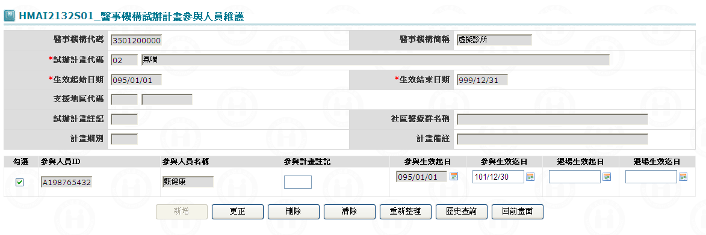

一、操作說明
進入本畫面時，已將該機構之試辦計畫所有參與人員帶出，且依參與生效起日由小至大排序。
1. 新增資料：若要先按清除鍵，將本畫面輸入欄位清除，可每次新增10筆；當資料輸入完畢後按新增鍵將資料寫入資料庫。
2. 更正資料：將核取方塊所有打”V”之參與人員資料更正後，按更正鍵將資料更正資料庫。
3. 刪除資料：將核取方塊所有打”V”之參與人員資料刪除，按刪除鍵將資料從資料庫刪除，刪除前需再次確認。
4. 查詢資料：進入本畫面時，已將所有參與人員帶出，以10筆為一頁，按上一頁鍵查詢往上翻一頁，按下一頁鍵查詢往下翻一頁；若按重新整理鍵，則重新查詢。
5. 離開：按回前畫面鍵結束本作業，並回到「醫事機構試辦計畫維護」畫面。

二、補充說明
- 本作業只會在分區操作﹝各分區只能做轄區內之特約醫事機構﹞。
- 請謹慎刪除參與人員，刪除後無法回復，必須填需求單人工處理。
- 參與人員之參與生效起迄日必須界於主試辦計畫之生效起迄日間。
- 同一試辦計畫參與人員之參與生效起迄日不可交錯。
- 同步更新IDC之MHBT_PLAN_PERSON資料庫。
- 配合MHB5作業，機構＋試辦計畫＋參與人員，僅寫入一筆最新之資料至IDC之MHBT_PLAN_PERSON資料庫。
- 參與註記：
(1) 若為'W'待認證時，則參與生效迄日 = 參與生效起日 + 6月 – 1日。
(2) 需求單【N096010130】：牙醫高額折付中「C9-牙醫申請轉診加成」必須維護院所名稱、醫師身分證號、專科科別等三項，專科科別共分為5項，依序為：
科別「A」->代表：牙髓病科
「B」->代表：牙周病科
「C」->代表：口腔顎面外科
「D」->代表：兒童牙科
「E」->代表：牙體復形科
目前可以鍵入之欄位中，似乎只有「參與計畫註記」一欄位可是該案中，專科科別卻有5項，建議均局是否依其方案需要增設為五項欄位，以勾選方式使用，以利分區以勾選方式鍵入，減少錯誤機會。
如:
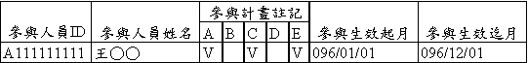

畫面名稱 | 醫事機構試辦計畫參與人員歷史明細資料查詢畫面 | 畫面代號 | HMAI2132S02
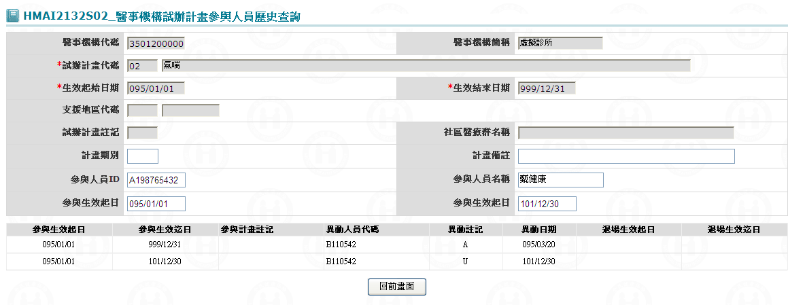

一、操作說明
進入本畫面時，已將該機構之試辦計畫之參與機構所有歷史維護帶出，且依異動日期由小至大排序。
1. 查詢資料：以20筆為一頁，按上一頁鍵查詢往上翻一頁，按下一頁鍵查詢往下翻一頁。
2. 離開：按回前畫面鍵結束本作業，並回到「醫事機構試辦計畫參與機構查詢」畫面。

二、補充說明
1. 本作業會在局本部、分區操作。

